МБДОУ № 186 «Веснушка»
буклет подготовила
воспитатель Мальцева Г.С.

«Ваш ребёнок идет в школу»

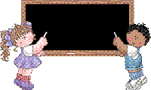

Советы и рекомендации родителям будущих первоклассников, ответы на часто задаваемые вопросы.

В соответствии с программой подготовительной группы д/с ребенок должен: Знать свое имя и фамилию, адрес, имена членов семьи.

Знать времена года, названия месяцев, дней недели, уметь различать цвета.

Уметь пересчитывать группы предметов в пределах 20.

Уметь увеличивать или уменьшать группу предметов на заданное количество (решение задач с группами предметов), уравнивать множество предметов.

Уметь сравнивать группы предметов - больше, меньше или равно.

Уметь объединять предметы в группы: мебель, транспорт, одежда, обувь, растения, животные и т. д.

Уметь находить в группе предметов лишний (из группы «мебель» убрать ложку).

Уметь высказывать свое мнение, построив законченное предложение.

Иметь элементарные представления об окружающем мире: о профессиях, о предметах живой и неживой природы, о правилах поведения в общественных местах.

Иметь пространственные представления: право-лево, вверх-вниз, под, над, из-за, из-под чего-либо.

Уметь культурно общаться с другими детьми.

Слушать старших и выполнять их распоряжения

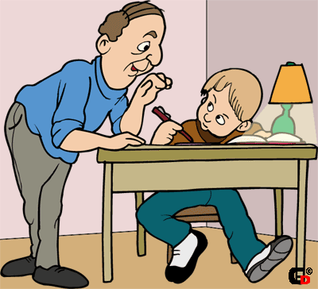

Обязательно ли ребенок должен уметь читать

и писать к 1 классу?

Не обязательно. Умение складывать из слогов слова еще не является умением читать. Многие дети с трудом осваивают эту сложную мыслительную операцию - не стоит их подгонять! Навык чтения и письма должен формироваться по специальным методикам (складываются представления о речи, звуках и буквах). Основными умениями при чтении являются понимание прочитанного текста, анализ описанной ситуации, ответы на вопросы после чтения



